Министерство науки и высшего образования Российской Федерации
федеральное государственное автономное образовательное учреждение высшего образования
«НАЦИОНАЛЬНЫЙ ИССЛЕДОВАТЕЛЬСКИЙ УНИВЕРСИТЕТ ИТМО»
(УНИВЕРСИТЕТ ИТМО)
ЦЕНТР АВТОРИЗОВАННОГО ОБУЧЕНИЯ ИНФОРМАЦИОННЫМ ТЕХНОЛОГИЯМ

ИТОГОВАЯ АТТЕСТАЦИОННАЯ РАБОТА

Разработка веб-приложения для создания мероприятий и управления регистрацией участников


Автор Кербель Даниил Андреевич ____________________
(Фамилия Имя Отчество) (Подпись)

Центр авторизованного обучения информационным технологиям
Наименование программы «Python-разработчик»

Руководитель Кузьмин Константин Михайлович ____________________
(Подпись)

К защите допустить
Заместитель директора ЦАО ИТ, к.т.н. ____________ / Т.В. Зудилова /

Санкт-Петербург, 2026 г.

Обучающийся Кербель Даниил Андреевич Группа 124/17
Работа принята «___» _____________ 2026 г.
Работа выполнена с оценкой _____________________________
Дата защиты «___» _____________ 2026 г.
Секретарь ИАК _________________________________ ____________
Листов хранения _______ Демонстрационных материалов _______

СОДЕРЖАНИЕ
СОДЕРЖАНИЕ 3
ВВЕДЕНИЕ 4
ВЫПОЛНЕНИЕ РАБОТЫ 5
1. Исследование и формализация предметной области 5
2. Функциональные требования 6
3. Выбор средств реализации 8
4. Разработка базы данных 9
5. Разработка клиентской части 11
6. Тестирование 12
ЗАКЛЮЧЕНИЕ 13
Терминология 14
СПИСОК ИСПОЛЬЗОВАННЫХ ИСТОЧНИКОВ 15
ПРИЛОЖЕНИЕ 1 16
ПРИЛОЖЕНИЕ 2 18

ВВЕДЕНИЕ
Организация мероприятий (конференций, мастер-классов, концертов, спортивных и корпоративных событий) сопряжена с типовым набором задач: публикация информации о мероприятии, сбор заявок от участников, контроль количества свободных мест, приём оплаты и информирование участников. При небольшом масштабе эти задачи нередко решаются вручную с помощью таблиц, мессенджеров и электронной почты, что приводит к ошибкам учёта, потере заявок и неудобству как для организаторов, так и для участников.
Актуальность работы заключается в автоматизации перечисленных процессов в едином программном продукте, что снижает трудозатраты организатора и повышает удобство участника при поиске мероприятий и регистрации на них. Структура и оформление работы выполнены в соответствии с требованиями к выпускным квалификационным работам Университета ИТМО [1].
Целью дипломной работы является разработка веб-приложения для создания мероприятий и управления регистрацией участников.
Для достижения поставленной цели необходимо выполнить следующие задачи:
- Исследовать предметную область. Формализовать предметную область.
- Сформулировать функциональные требования.
- Выбрать средства реализации.
- Разработать и создать базу данных.
- Разработать клиентскую часть (веб-приложение).
- Протестировать разработанное приложение.

ВЫПОЛНЕНИЕ РАБОТЫ
Выполнение работы описывается по задачам, сформулированным в конце Введения.

1. Исследование и формализация предметной области
В предметной области выделены два основных актора. Организатор создаёт и публикует мероприятия, управляет составом участников и отслеживает статистику. Участник просматривает каталог мероприятий, регистрируется и при необходимости оплачивает участие. Отдельно выделена системная роль - модуль автоматической рассылки email-уведомлений, реагирующий на события в системе (регистрация, оплата, отмена мероприятия).
Формализация предметной области выполнена в виде диаграммы прецедентов UML, представленной на рисунке 1.
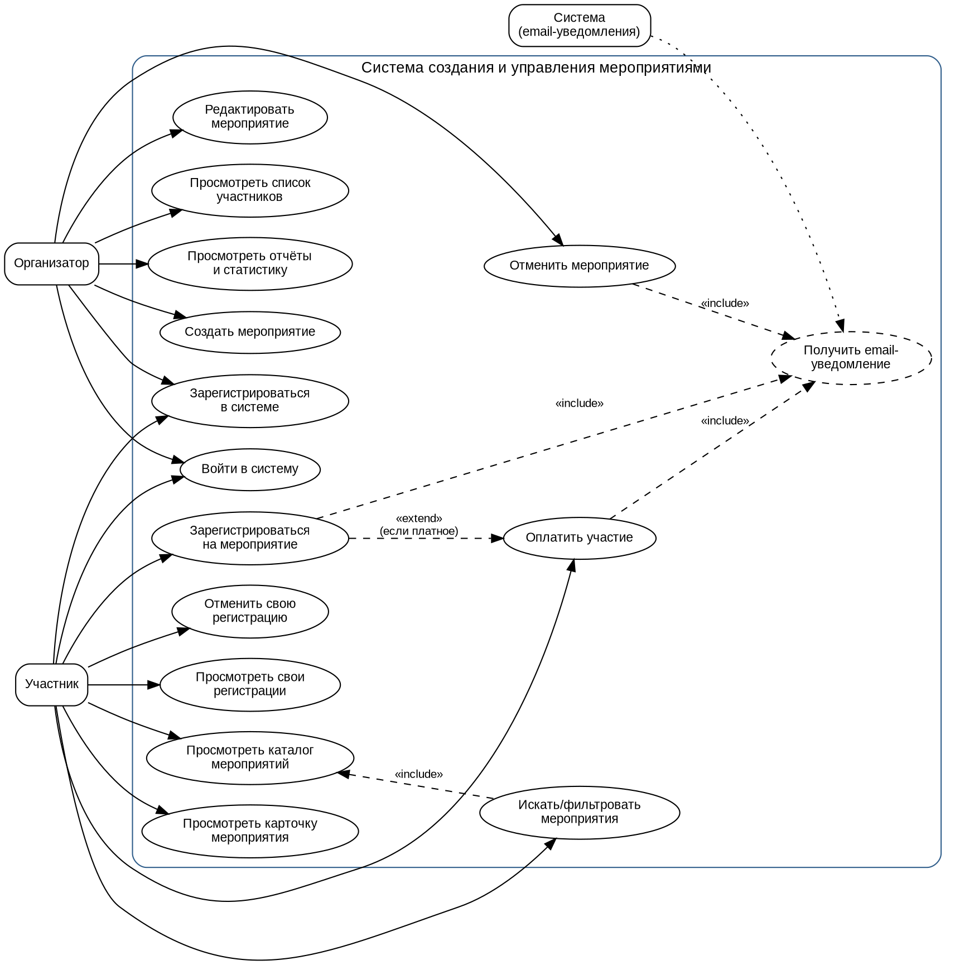
Рисунок 1 - Диаграмма прецедентов (use case)

2. Функциональные требования
На основании анализа предметной области сформулированы следующие функциональные требования к системе:
- регистрация и аутентификация пользователей с разделением на роли «организатор» и «участник»;
- создание, редактирование, публикация и отмена мероприятий организатором с указанием названия, описания, категории, места, даты и времени, вместимости и стоимости участия;
- просмотр участниками каталога опубликованных мероприятий с возможностью текстового поиска и фильтрации по категории;
- регистрация участника на мероприятие с автоматическим контролем количества свободных мест;
- приём оплаты за участие в платных мероприятиях с изменением статуса регистрации по факту успешной оплаты;
- автоматическая отправка участнику email-уведомлений: подтверждение регистрации, подтверждение оплаты, уведомление об отмене мероприятия;
- формирование организатором отчётов по своим мероприятиям: количество регистраций, заполняемость, суммарная выручка.
Концептуальная модель предметной области представлена диаграммой классов на рисунке 2: пользователь (базовый класс) специализируется на организатора и участника; организатор управляет мероприятиями; участник оформляет регистрации, которые при необходимости связаны с оплатой; система формирует уведомления через сервис отправки почты.
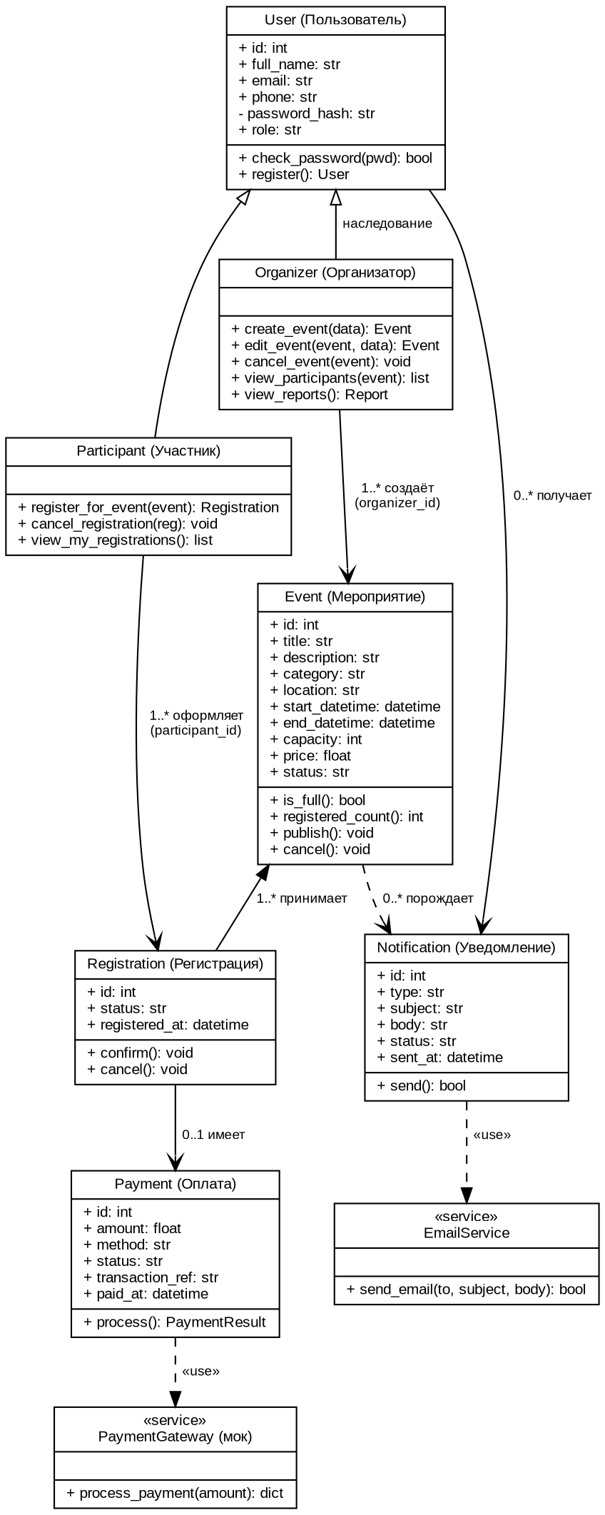
Рисунок 2 - Диаграмма классов

3. Выбор средств реализации
Для реализации серверной части выбран язык программирования Python и микрофреймворк Flask [2]. Выбор обусловлен широкой распространённостью Python в рамках программы «Python-разработчик», минимальным набором внешних зависимостей Flask, что упрощает развёртывание приложения, и достаточностью его функциональности для решения поставленных задач.
В качестве СУБД выбрана SQLite [3] - локальная файловая реляционная база данных, не требующая установки отдельного сервера, что соответствует требованию использования локальной базы данных и упрощает развёртывание на любой машине. Доступ к базе данных реализован средствами стандартного модуля sqlite3 языка Python [4] без применения ORM, поскольку объём и сложность структуры данных не оправдывают дополнительных накладных расходов ORM-библиотек.
Клиентская часть построена на серверном рендеринге HTML-шаблонов Jinja2 [5] с оформлением на основе CSS-фреймворка Bootstrap 5 [6]. Такой подход не требует разработки отдельного JavaScript-приложения и достаточен для реализации всех предусмотренных сценариев. Библиотека Bootstrap включена в состав приложения в виде локальной копии, поэтому интерфейс работает без подключения к интернету.
Интеграция с реальным платёжным провайдером и реальным почтовым сервером не входит в рамки задания, так как требует внешних учётных данных и взаимодействия со сторонними сервисами. Вместо этого реализованы программные заглушки с тем же интерфейсом, которые в дальнейшем можно заменить на реальную интеграцию без изменения остального кода, так как модуль оплаты и модуль уведомлений выделены в отдельные сервисы.

4. Разработка базы данных
Спроектирована реляционная база данных из пяти таблиц: users (пользователи), events (мероприятия), registrations (регистрации участников), payments (оплаты по регистрациям), notifications (журнал email-уведомлений). ER-диаграмма базы данных представлена на рисунке 3.
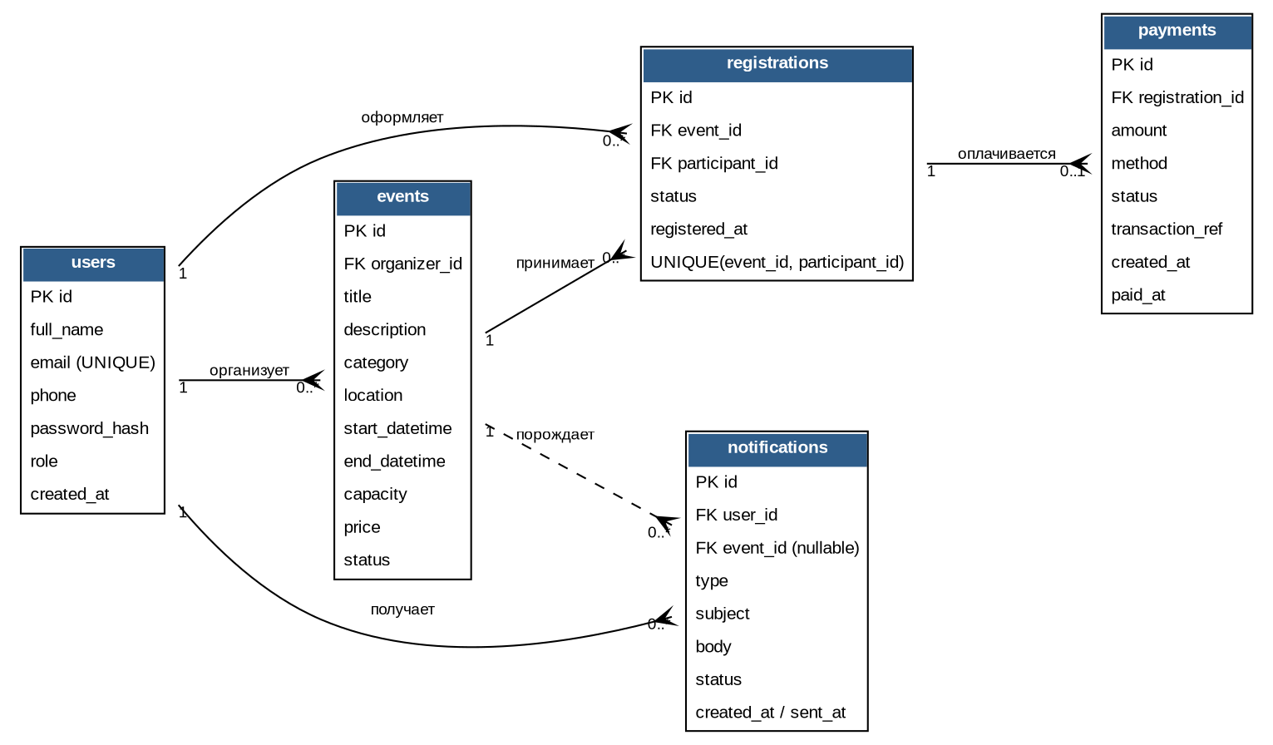
Рисунок 3 - ER-диаграмма базы данных
Ключевые проектные решения:
- таблица registrations содержит ограничение UNIQUE(event_id, participant_id), исключающее повторную регистрацию участника на одно мероприятие на уровне СУБД;
- оплата связана с регистрацией отношением «один к одному-или-нулю» (0..1) и создаётся только для платных мероприятий;
- статусные поля ограничены перечислением допустимых значений с помощью CHECK-ограничений;
- жизненные циклы мероприятия, регистрации и оплаты формализованы диаграммами состояний (рисунок 4) и реализованы соответствующими переходами в коде приложения.
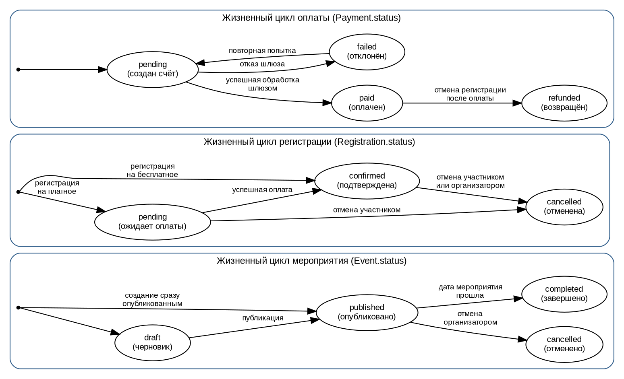
Рисунок 4 - Диаграммы состояний мероприятия, регистрации и оплаты
Полный текст SQL-скрипта создания схемы базы данных приведён в Приложении 1.

5. Разработка клиентской части
Разработано веб-приложение на Flask со следующей структурой: модуль аутентификации и разграничения доступа по ролям (auth.py), модуль каталога и управления мероприятиями (events.py), модуль регистрации участников (registrations.py), модуль оплаты (payments.py), модуль отчётности (reports.py), а также сервисы отправки email и обработки платежей (каталог services). Пароли пользователей хранятся только в виде хэша, для вычисления которого используется библиотека Werkzeug [7].
Пользовательский интерфейс реализован в виде HTML-шаблонов с единым базовым шаблоном (навигация, вывод сообщений об ошибках и успехе операций). Реализованы страницы: каталог мероприятий с поиском и фильтрацией, карточка мероприятия, форма создания и редактирования мероприятия, список мероприятий организатора и список участников, форма оплаты, список регистраций участника, панель отчётов и статистики.
Доступ к функциям приложения разграничен декораторами login_required и role_required, которые перед выполнением операции проверяют наличие активной сессии и роль пользователя. Например, создавать мероприятия может только пользователь с ролью «организатор». Приложение запускается командой python run.py и доступно в браузере по адресу http://127.0.0.1:5000.

6. Тестирование
Для проверки корректности работы разработан набор функциональных тестов на базе модуля unittest и тестового клиента Flask (файл tests/test_app.py). Тесты охватывают: регистрацию и аутентификацию; создание мероприятия организатором и регистрацию участника на бесплатное мероприятие; блокировку регистрации при отсутствии свободных мест; запрет создания мероприятий для роли «участник»; повторную регистрацию после отмены; полный цикл регистрации на платное мероприятие от заявки со статусом «ожидает оплаты» до успешной оплаты и подтверждения; фиксацию исходящих email-уведомлений; отображение панели отчётов.
Все 11 реализованных тестов выполняются успешно, что подтверждает соответствие приложения сформулированным функциональным требованиям.

ЗАКЛЮЧЕНИЕ
В ходе выполнения работы было разработано веб-приложение для создания мероприятий и управления регистрацией участников на языке Python с использованием фреймворка Flask и локальной СУБД SQLite. Все задачи, сформулированные во введении, выполнены: исследована и формализована предметная область, сформулированы функциональные требования и построена концептуальная модель, обоснован выбор средств реализации, спроектирована и реализована база данных, разработана клиентская часть, проведено функциональное тестирование. Поставленная цель работы достигнута.
Основная трудность заключалась в проектировании жизненных циклов связанных сущностей (мероприятие, регистрация, оплата): изменение состояния одной из них должно абсолютно корректно отражаться на остальных, например отмена мероприятия организатором должна приводить к уведомлению всех зарегистрированных участников. Эта трудность решена проектированием диаграмм состояний до начала реализации кода.
На базе сделанной работы можно реализовать дополнительные возможности: интеграцию с реальным платёжным провайдером вместо заглушки, подключение реального SMTP-сервера, отложенные напоминания о приближающемся мероприятии, экспорт списка участников и билетов в PDF или ICS, развёртывание на сервере с производственным WSGI-сервером вместо встроенного сервера разработки Flask.

Терминология
Мероприятие - событие (конференция, мастер-класс, концерт и т. п.), созданное организатором в системе и доступное для регистрации участников.
Организатор - роль пользователя, который создаёт, редактирует, публикует и отменяет мероприятия, просматривает список участников и отчёты по своим мероприятиям.
Участник - роль пользователя, который регистрируется на опубликованные мероприятия и оплачивает участие в них.
Регистрация - запись о намерении участника посетить конкретное мероприятие; имеет статус: ожидает оплаты, подтверждена или отменена.
Мок платёжного шлюза (mock) - программная заглушка, эмулирующая поведение внешнего платёжного провайдера без проведения реальных финансовых операций.
ORM (Object-Relational Mapping) - технология связывания объектов кода с записями реляционной базы данных; в работе не используется, доступ к БД выполняется SQL-запросами через модуль sqlite3.

СПИСОК ИСПОЛЬЗОВАННЫХ ИСТОЧНИКОВ
- Приложение к решению Ученого совета Университета ИТМО от «29» ноября 2022 г. № 15 «ТРЕБОВАНИЯ К ВЫПУСКНЫМ КВАЛИФИКАЦИОННЫМ РАБОТАМ». – URL: https://student.itmo.ru/files/1314 (дата обращения 15.08.2026).
- Flask Documentation [Электронный ресурс]. – URL: https://flask.palletsprojects.com/ (дата обращения 20.08.2026).
- SQLite Documentation [Электронный ресурс]. – URL: https://www.sqlite.org/docs.html (дата обращения 20.08.2026).
- sqlite3 - DB-API 2.0 interface for SQLite databases [Электронный ресурс]. – URL: https://docs.python.org/3/library/sqlite3.html (дата обращения 20.08.2026).
- Jinja Documentation [Электронный ресурс]. – URL: https://jinja.palletsprojects.com/ (дата обращения 22.08.2026).
- Bootstrap Documentation [Электронный ресурс]. – URL: https://getbootstrap.com/docs/5.3/ (дата обращения 24.08.2026).
- Werkzeug Documentation [Электронный ресурс]. – URL: https://werkzeug.palletsprojects.com/ (дата обращения 25.08.2026).

ПРИЛОЖЕНИЕ 1
Листинг schema.sql - схема базы данных
-- =============================================================
-- Схема базы данных "Система создания и управления мероприятиями"
-- СУБД: SQLite (файловая, локальная)
-- =============================================================

PRAGMA foreign_keys = ON;

-- Пользователи системы: и организаторы, и участники хранятся в одной
-- таблице с полем role -- это единая сущность "Пользователь" с ролью,
-- что соответствует диаграмме классов (наследование User -> Organizer/Participant
-- на уровне логики приложения, единая таблица на уровне хранения).
CREATE TABLE IF NOT EXISTS users (
id INTEGER PRIMARY KEY AUTOINCREMENT,
full_name TEXT NOT NULL,
email TEXT NOT NULL UNIQUE,
phone TEXT,
password_hash TEXT NOT NULL,
role TEXT NOT NULL CHECK (role IN ('organizer', 'participant')),
created_at TEXT NOT NULL DEFAULT (datetime('now'))
);

-- Мероприятия
CREATE TABLE IF NOT EXISTS events (
id INTEGER PRIMARY KEY AUTOINCREMENT,
organizer_id INTEGER NOT NULL REFERENCES users(id) ON DELETE CASCADE,
title TEXT NOT NULL,
description TEXT,
category TEXT NOT NULL DEFAULT 'Другое',
location TEXT NOT NULL,
start_datetime TEXT NOT NULL, -- ISO 8601, 'YYYY-MM-DD HH:MM'
end_datetime TEXT,
capacity INTEGER NOT NULL CHECK (capacity > 0),
price REAL NOT NULL DEFAULT 0 CHECK (price >= 0),
status TEXT NOT NULL DEFAULT 'published'
CHECK (status IN ('draft', 'published', 'cancelled', 'completed')),
created_at TEXT NOT NULL DEFAULT (datetime('now'))
);

-- Регистрации участников на мероприятия (билеты)
CREATE TABLE IF NOT EXISTS registrations (
id INTEGER PRIMARY KEY AUTOINCREMENT,
event_id INTEGER NOT NULL REFERENCES events(id) ON DELETE CASCADE,
participant_id INTEGER NOT NULL REFERENCES users(id) ON DELETE CASCADE,
status TEXT NOT NULL DEFAULT 'pending'
CHECK (status IN ('pending', 'confirmed', 'cancelled')),
registered_at TEXT NOT NULL DEFAULT (datetime('now')),
UNIQUE (event_id, participant_id) -- нельзя зарегистрироваться на одно
-- мероприятие дважды
);

-- Оплаты по регистрациям (одна регистрация -- максимум одна актуальная оплата)
CREATE TABLE IF NOT EXISTS payments (
id INTEGER PRIMARY KEY AUTOINCREMENT,
registration_id INTEGER NOT NULL REFERENCES registrations(id) ON DELETE CASCADE,
amount REAL NOT NULL CHECK (amount >= 0),
method TEXT NOT NULL DEFAULT 'mock_card',
status TEXT NOT NULL DEFAULT 'pending'
CHECK (status IN ('pending', 'paid', 'failed', 'refunded')),
transaction_ref TEXT,
created_at TEXT NOT NULL DEFAULT (datetime('now')),
paid_at TEXT
);

-- Журнал уведомлений (email), отправляемых системой
CREATE TABLE IF NOT EXISTS notifications (
id INTEGER PRIMARY KEY AUTOINCREMENT,
user_id INTEGER NOT NULL REFERENCES users(id) ON DELETE CASCADE,
event_id INTEGER REFERENCES events(id) ON DELETE SET NULL,
type TEXT NOT NULL CHECK (type IN (
'registration_confirmation',
'payment_confirmation',
'event_reminder',
'event_cancelled'
)),
subject TEXT NOT NULL,
body TEXT NOT NULL,
status TEXT NOT NULL DEFAULT 'queued'
CHECK (status IN ('queued', 'sent', 'failed')),
created_at TEXT NOT NULL DEFAULT (datetime('now')),
sent_at TEXT
);

CREATE INDEX IF NOT EXISTS idx_events_organizer ON events(organizer_id);
CREATE INDEX IF NOT EXISTS idx_events_status_date ON events(status, start_datetime);
CREATE INDEX IF NOT EXISTS idx_registrations_event ON registrations(event_id);
CREATE INDEX IF NOT EXISTS idx_registrations_participant ON registrations(participant_id);
CREATE INDEX IF NOT EXISTS idx_payments_registration ON payments(registration_id);
CREATE INDEX IF NOT EXISTS idx_notifications_user ON notifications(user_id);

ПРИЛОЖЕНИЕ 2
Листинг services/payment_service.py - мок платёжного шлюза
"""
services/payment_service.py -- платёжный шлюз.

Для дипломной работы интеграция с реальным платёжным провайдером
(например, ЮKassa/Stripe) выходит за рамки задания и требует внешних
учётных данных и сетевого доступа. Вместо этого реализован МОК
платёжного шлюза с тем же интерфейсом (process_payment), который в
проде заменяется на настоящий вызов API провайдера без изменения
остального кода приложения (согласно принципу инверсии зависимостей).

Мок эмулирует типичное поведение платёжного шлюза:
- генерирует уникальный номер транзакции;
- имитирует небольшую задержку обработки;
- может быть переведён в режим "случайных отказов" для демонстрации
обработки ошибок оплаты (см. PAYMENT_ALWAYS_SUCCEED в config.py).
"""

import random
import string
import time

def _generate_transaction_ref():
suffix = "".join(random.choices(string.ascii_uppercase + string.digits, k=10))
return f"MOCK-{suffix}"

def process_payment(amount, always_succeed=True, simulate_delay=False):
"""
Обрабатывает оплату.

@requires: amount -- число >= 0.
@effects: не производит реальных финансовых операций (мок).
@returns: dict {"success": bool, "transaction_ref": str|None,
"message": str}.
"""
if simulate_delay:
time.sleep(0.05)

if amount <= 0:
# Бесплатное мероприятие -- оплата не требуется, считается
# автоматически подтверждённой без обращения к "шлюзу".
return {
"success": True,
"transaction_ref": "FREE-EVENT",
"message": "Мероприятие бесплатное, оплата не требуется.",
}

success = True if always_succeed else random.random() > 0.1 # 10% отказов

if success:
return {
"success": True,
"transaction_ref": _generate_transaction_ref(),
"message": "Оплата прошла успешно.",
}
return {
"success": False,
"transaction_ref": None,
"message": "Платёж отклонён банком-эмитентом (эмуляция отказа).",
}

